CC1 : Pipeline

Question 1:

Création de la VM: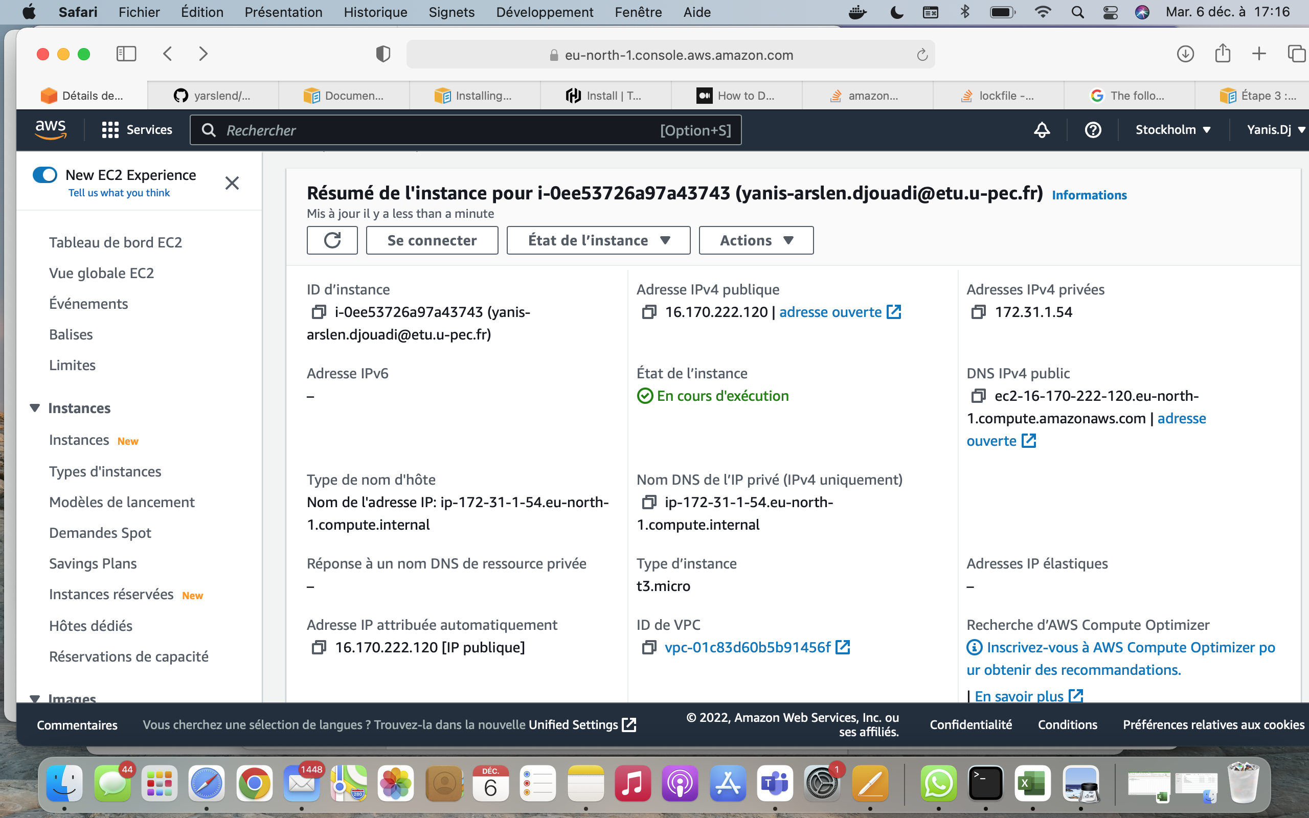

Question 3

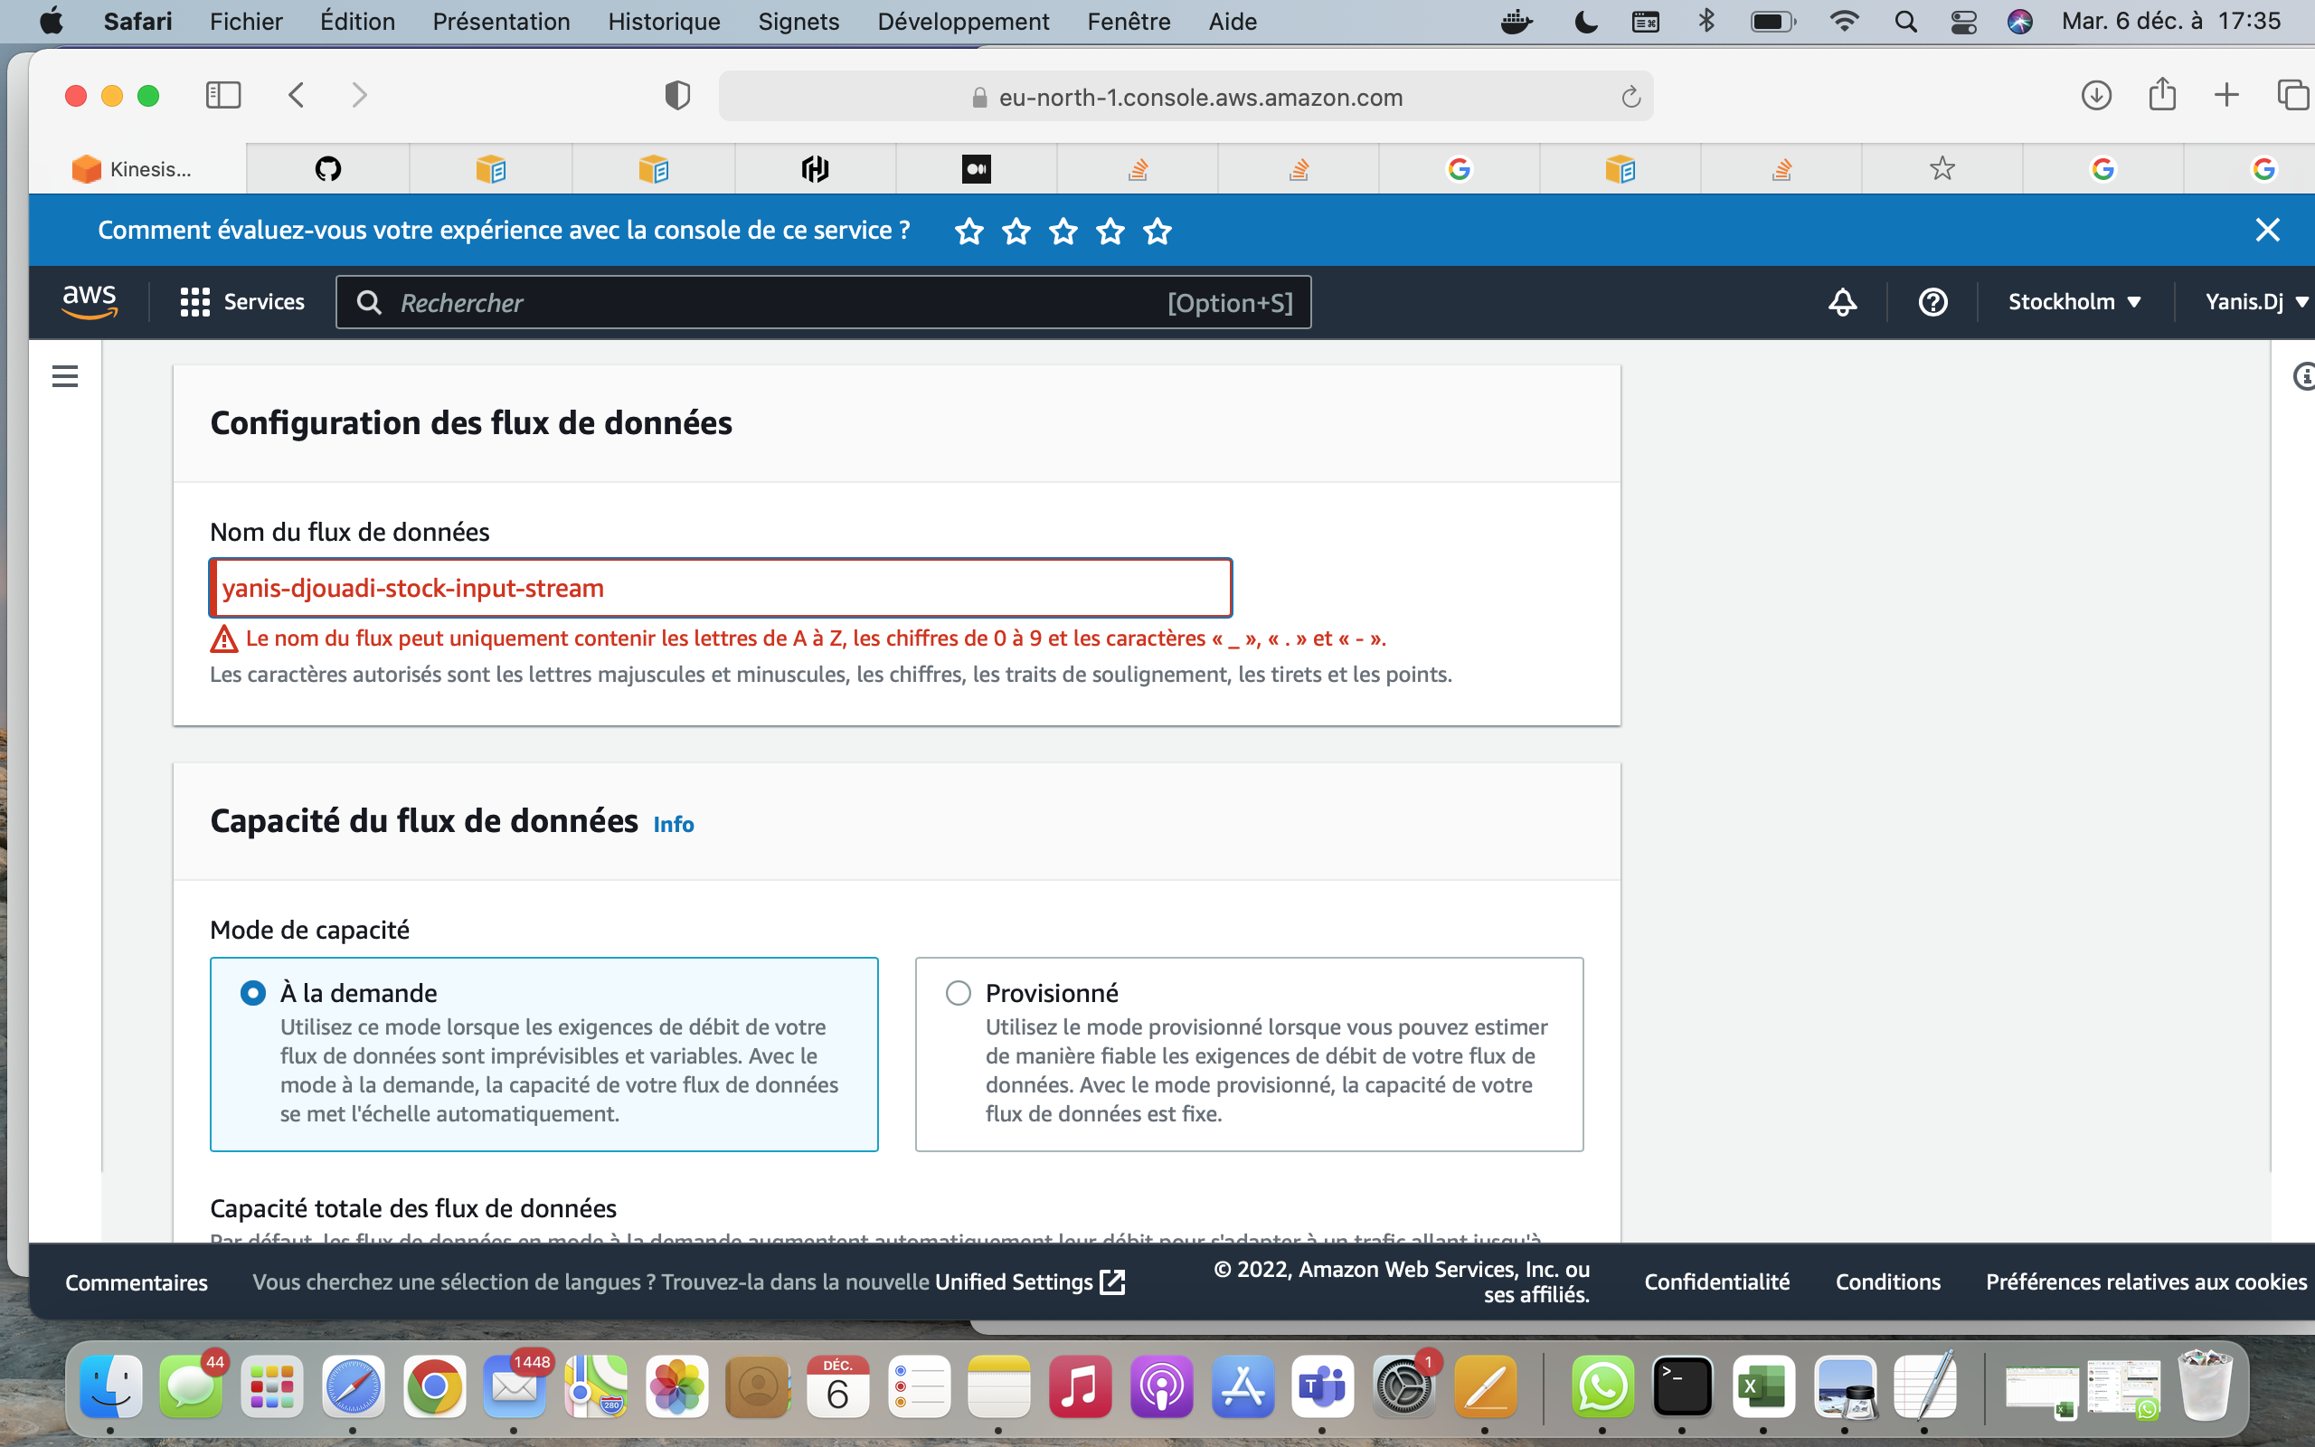

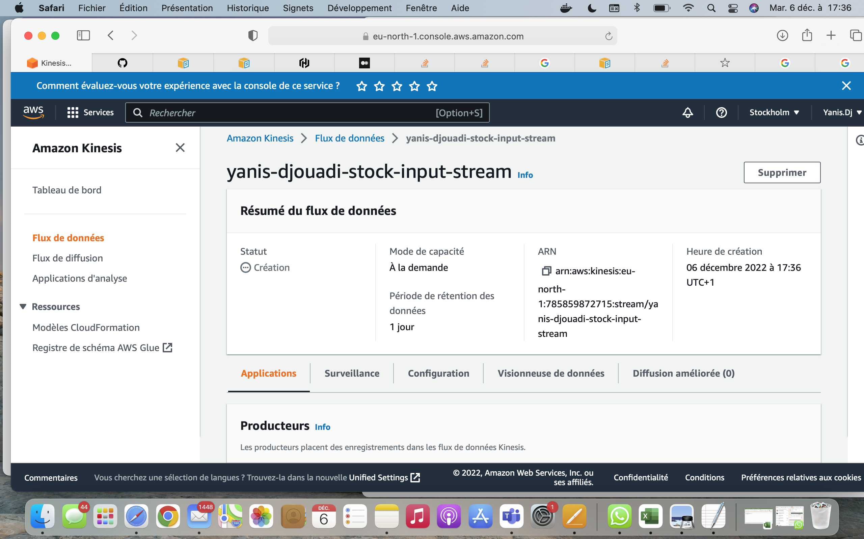

Question 4:

4.1

Commande afin de delete le data stream:

aws kinesis delete-stream --stream-name yanis-djouadi-stock-input-stream --shard-count 1

4.2

aws kinesis create-stream --stream-name yanis-djouadi-stock-input-stream --shard-count 1

Question 5:

5.1 Lorsque l’on modifie le script on obtient une erreur, le data stream n'est pas précisé dans [kinesis_client.il](http://kinesis_client.il) nous faut donc rajouter le nom su stream

5.2

On doit alors ajouter les accès qui sont absents pour les credentials